Verein für Briefmarkenkunde Würzburg von 1880 e.V.

Auktionatorenadressen: Peter Schönmann, Otto-Stein-Straße 13, 97076 Würzburg
Reinhard Kern, Heimgartenweg 19, 87074 Würzburg

Auktionsauftrag für die 47. Auktion am 03.11.2023

Name, Vorname:___________________________________Telefon:_________________

Straße: ___________________________________________________________

PLZ,Ort: ___________________________________________________________

Unterschrift: ____________________________________________________________

Hiermit beauftrage ich den Verein für Briefmarkenkunde Würzburg von 1880 e.v. für mich und auf meine Rechnung nachfolgende Lose zu ersteigern. Somit erkenne ich auch die Versteigerungsbedingungen an.

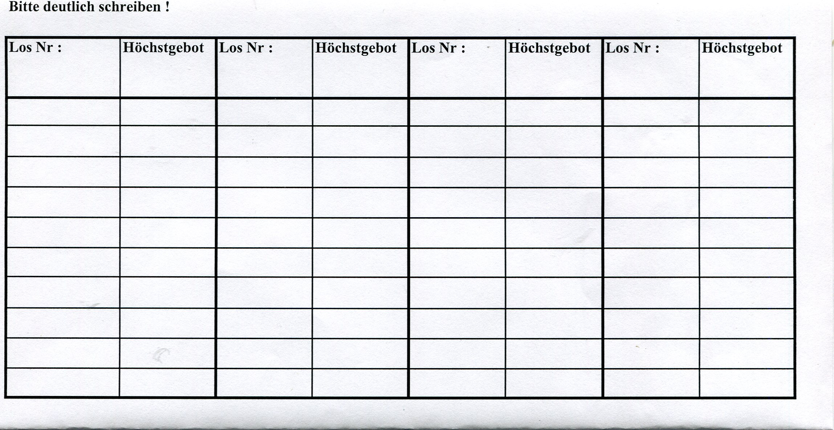

Maximum: Bitte bebieten Sie ruhig mehr Lose, als sie betragsmäßig kaufen wollen und begrenzen Sie dann ihre Endsumme. Der Gesamtbetrag aller eventuellen Käufe, ohne Zuschlag , soll:

Euro: __________________________ betragen.

Zusendung der Lose erfolgt per Einschreibbrief, Porto zahlt der Bieter, jedoch auf Risiko des Empfängers.

